Liebe Kinder, liebe Erwachsene,
zur Osterzeit ‚liefern‘ wir Euch keine Kiste, wie einige von Euch das in den letzten Monaten erlebt haben, zu Ostern gibt es ein online-Bonusangebot, zu dem Ihr Euch selbst das Material herbeiholt.
Ihr braucht: Streichhölzer oder Feuerzeug
eine Kerze
Mindestens (für jedes Kind) zwei Stöcke aus dem Garten, etwa fingerdick, 20cm bzw. 30cm lang
Wolle
für die Lieder mglw. einen Internetzugang
und diese Anleitung
Dickgedruckte, unterstrichene Überschriften dienen zur Orientierung, Ihr müsst sie nicht unbedingt den Kindern vorlesen.
Kursiv sind Hinweise zum Verständnis für die Erwachsenen gedruckt.

Unser Thema:
Voll das Leben – trotzdem!

Liturgischer Teil:
Begrüßung (Kerze und Streichhölzer bereitlegen)
Schön, dass wir zusammensitzen!
Jesus hat gesagt: Wo zwei oder drei in meinem Namen versammelt sind, da bin ich mitten unter ihnen. Genauso, wie wir miteinander verbunden sind, wenn wir aneinander denken, ist Jesus bei uns, wenn wir an ihn denken.
Ein Zeichen dafür ist die Kerze. Zündet sie vorsichtig an.
Dann könnt Ihr sagen:

Im Namen des Vaters
Und des Sohnes
und des Heiligen Geistes.
Amen.
Lied: Die Kerze brennt
Unter: www.evangeliums.net/lieder/lied_die_kerze_brennt_ein_kleines_licht_kanon.html wird Euch das Lied vorgesungen (oder auf you-tube); vielleicht kennt Ihr es auch? Ob wir so zusammen singen können?
Die Kerze brennt, ein kleines Licht,
wir staunen und hören: „Fürchte dich nicht“,
erzählen und singen wie alles begann,
in Gottes Namen fangen wir an.

Gebet

Guter Gott,
langsam kommt das Leben wieder:
einige Zugvögel haben wir schon gehört,
im Garten wird es wieder grün – und bunt.
Das genießen wir sehr!
Langsam kommt das Leben wieder:
Vielleicht dürfen wir bald wieder mehr Menschen treffen?
Vielleicht die Freunde sehen?
Die Omas und Opas in den Arm nehmen?
Ach, guter Gott, wir sehnen uns danach,
dass das Leben wiederkommt!
Unsere Freude und unsere Sehnsucht legen wir Dir hin.
Erfülle uns, dass wir leben!
Amen.

Impulse zum Gespräch: (hier braucht Ihr zwei Stöcke)
(Für die Eltern: In Eurem Gespräch gibt es keine ‚falschen‘ Antworten. Es geht darum, miteinander zu überlegen, vielleicht einfach einmal auszusprechen, was man auf dem Herzen hat. Dazu soll diese Anleitung Euch Gelegenheit geben. Antworten, die hier kursiv geschrieben sind, geben die ungefähre Richtung an, in die es gehen könnte.)
Wenn man etwas vermisst, ist das meistens ein Zeichen dafür, dass das Leben irgendwie nicht vollständig ist, dass da etwas fehlt.
Was hat Euch in der letzten Zeit besonders gefehlt? (Begegnung, Sport, Gruppe, Onkel, Oma…)
Manchmal kann das Leben sich nicht entfalten, nicht wachsen, wie es will.
Was bremst das Leben? Was hält das Leben auf?
(Bei uns jetzt: Corona macht vieles unmöglich, was wir als echtes Leben begreifen.
In der Natur: Wann hört ein Baum auf zu wachsen, in welche Richtung neigt sich eine Blume, was hemmt das Wachstum?
Beim Menschen: Krankheit, auch Angst, wenn wir das Gefühl haben, dass uns keiner mag…)

Zeichenhandlung:
Legt zwei Stöcker gekreuzt auf den Tisch.
Manchmal wird das Leben durchkreuzt.

Geschichte:
Jesus wurde zum Tod am Kreuz verurteilt. Soldaten flochten ihm aus Dornenzweigen eine Krone, die er tragen musste. Sie schlugen ihn mit einem Stock und spuckten ihn an. So haben sie sich über ihn lustig gemacht, ihn verhöhnt. Schließlich führten sie Jesus hinaus, um ihn zu kreuzigen. Jesus starb.
Sie legten den toten Jesus in ein Grab. Um es zu verschließen, rollten sie einen schweren Stein vor die Höhle, in der das Grab war.
Nachzulesen: Mt 27, 27 – 60
Eine Geschichte, die nur schwer auszuhalten ist! Hier ist das ganze Leben durchkreuzt, zu Ende. Oder? Wir wissen, wie die Geschichte weitergeht: Es wird erzählt, dass Jesus am dritten Tag, am Ostermorgen nämlich, auferstanden ist. Das heißt: Er lebt! Nicht wie vorher, nicht so, dass er nun alt wird und irgendwann wieder stirbt. Nein. Er lebt, weil er Gottes Sohn ist. Er ist auferstanden zu einem Leben, das niemals aufhört. Gott hat ihn ins ewige Leben gerufen.
An Karfreitag hilft dieser Gedanke, die Geschichte von der Kreuzigung überhaupt anzuhören:
Jesus gehört zu Gott. Das bleibt! Und weil Jesus all das erlebt hat, was einem Menschen Schlimmes passieren kann, versteht er uns ganz genau. Er weiß, wie das ist, darum lässt er uns damit nicht allein. Wenn das Leben durchkreuzt wird, will Gott bei uns sein. Gerade dann!
Ein ganz schwerer Gedanke, dabei hilft eine Liedzeile.
Wenn Euch das Singen zu schwierig ist, sprecht sie ein paar Mal gemeinsam.
Lied: Seht hin, er ist allein im Garten; Teil II
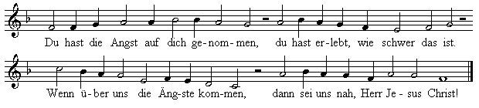eg 95 II (Text: Friedrich Walz; Melodie: Guillaume Franc)
Aktion:
Kreatividee:
(hier braucht Ihr für jedes Kind – jedeN, der / die basteln möchte – mindestens zwei Stöcke und die Wolle):
Manchmal wird das Leben durchkreuzt.
Gerade, wenn es uns so ergeht, sollen wir wissen, dass Gott bei uns ist. Er lässt uns nicht allein, weil er weiß, wie sich das anfühlt. In Jesus hat er es selbst erlebt.
Darum schmücken wir das Kreuz!
Legt zwei Stöcke so übereinander, dass sie ein Kreuz bilden. Mit der Wolle könnt Ihr nun die Mitte umwickeln, so dass ein ‚Gottesauge‘ entsteht (rechts im Bild - nennt man wirklich so).
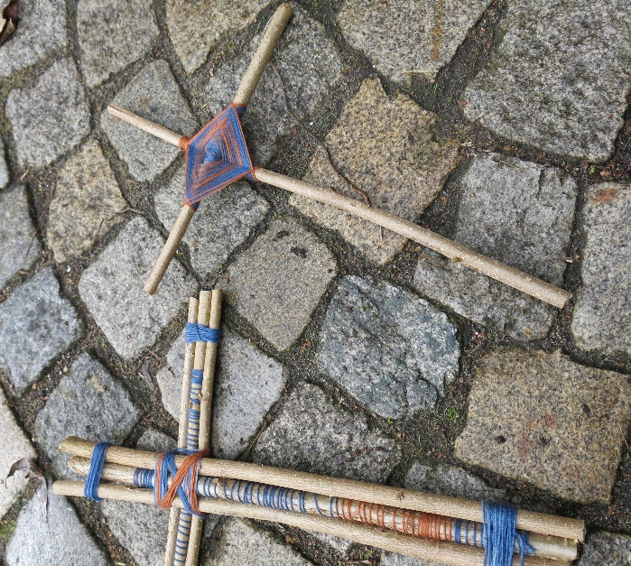
Zuerst klebt Ihr die Stöcke in der Mitte zusammen oder Ihr verknotet sie mit der Wolle. Dann einfach mehrere Male die gegenüberliegenden Seiten umwickeln, damit Stabilität entsteht. Achtet auf rechte Winkel dabei!
Das Umwickeln geht so: Der Faden wird hinter den Stock geführt, nach oben gelegt, über den Stock und wieder hinten herum. Jetzt ist der Stock einmal umwickelt. Das Kreuz dreht Ihr jetzt und umwickelt den nächsten Stock. Das macht Ihr so oft, bis es ‚schön‘ ist.
Ihr könnt auch aus mehreren Stöcken ein Kreuz bauen und die Stöcke einzeln schmücken (links zu sehen): Mit Zick-zack- oder Spiralmuster. Dann bindet Ihr die einzelnen Stöcke erst später unten und oben zusammen (z.B. drei Stück) und legt sie dann mit einer weiteren (dreier-) Gruppe zusammen zum Kreuz.

Viel Spaß dabei!

Beim Tun wird das Kreuz schöner, mit den Farben der Wolle bunter und lebendiger – es wird sichtbar: Das Kreuz ist vom Leben umgeben. Das Leben ist stärker als der Tod. Trotz allem!
Dazu passt ein Lied: Wenn das Brot, das wir teilen
Im Netz findet Ihr es z.B. hier sehr schön von Kindern gesungen:

www.lieder-vom-glauben.de/wo-wir-doch-loben-wachsen-neue-lieder-nl-nr-86/
Wenn das Brot, das wir teilen, als Rose blüht
Und das Wort, das wir sprechen, als Lied erklingt
Dann hat Gott unter uns schon sein Haus gebaut
Dann wohnt er schon in unserer Welt
Ja, dann schauen wir heut schon sein Angesicht
In der Liebe die alles umfängt
In der Liebe die alles umfängt
Wenn die Hand, die wir halten, uns selber hält
Und das Kleid, das wir schenken, auch uns bedeckt
Dann hat Gott unter uns schon sein Haus gebaut
Dann wohnt er schon in unserer Welt
Ja, dann schauen wir heut schon sein Angesicht
In der Liebe die alles umfängt
In der Liebe die alles umfängt
Wenn das Leid, das wir tragen, den Weg uns weist
Und der Tod, den wir sterben, vom Leben singt
Dann hat Gott unter uns schon sein Haus gebaut
Dann wohnt er schon in unserer Welt
Ja, dann schauen wir heut schon sein Angesicht
In der Liebe die alles umfängt
In der Liebe die alles umfängt
eg 667 (Text: Claus-Peter März; Melodie: Kurt Grahl)

Gemeinsamer Schluss
Gebet
Guter Gott,
es ist schwer auszuhalten,
wenn wir ausgebremst werden,
wenn das Leben stockt
oder sogar durchkreuzt wird.
Du weißt, wie das ist.
Du weißt, wie es uns geht.
Darum bitten wir Dich:
Lass uns spüren, dass du da bist!
Lass uns mitbekommen,
dass das Leben in Wirklichkeit stärker ist,
dass du stärker bist als alles andere!
Wir bitten Dich für alle,
die im Moment eingeengt, traurig, krank oder einsam sind,
lass sie merken, dass sie vom Leben umgeben sind,
dass sie dazugehören – auch durch uns.

Segen
Gott wir bitten Dich:
Segne und behüte uns alle.
Durchdringe uns mit deiner Lebenskraft.
Segne uns!
Erfülle unser Leben.
Sei bei uns heute und morgen.
Amen.

Lied: Halte zu mir guter Gott
www.evangeliums.net/lieder/lied_halte_zu_ mir_guter_gott.html
1.Halte zu mir, guter Gott, heut den ganzen Tag. Halt die Hände über mich, was auch kommen mag. Halte zu mir, guter Gott, heut den ganzen Tag. Halt die Hände über mich, was auch kommen mag.
2. Du bist jederzeit bei mir, wo ich geh und steh, spür ich, wenn ich leise bin, dich in meiner Näh, halte zu mir, guter Gott, heut den ganzen Tag. Halt die Hände über mich, was auch kommen mag.
3. Gibt es Ärger oder Streit und noch mehr Verdruss, weiß ich doch, du bist nicht weit, wenn ich weinen muss. Halte zu mir, guter Gott, heut den ganzen Tag. Halt die Hände über mich, was auch kommen mag.
4. Meine Freude, meinen Dank, alles sag ich dir. Du hältst zu mir, guter Gott, spür ich tief in mir. Halte zu mir, guter Gott, heut den ganzen Tag. Halt die Hände über mich, was auch kommen mag.
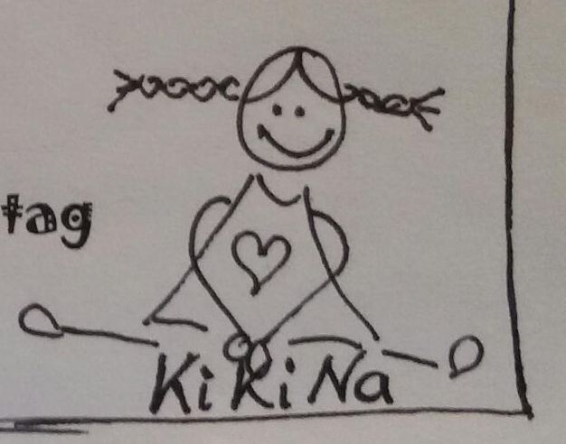

Ein gesegnetes Osterfest!
Euer Team vom KiKiNa

